Арт 24973 БС для улицы 1600х160х125
Электронное табло «Бегущая строка для улицы 1600х160» предназначено для отображения любой текстовой и цифровой информации, вводимой пользователем. Информация может отображаться как статично, так и в режиме бегущей строки. Данные в память табло «бегущая строка» вводятся при помощи компьютера под управлением ОС Windows (XP, Vista, Win7).
Программа связи устройства с компьютером поставляется на диске в комплекте с устройством или предоставляется возможность передачи в электронном виде.
Устройство автоматически включается при подаче питания.

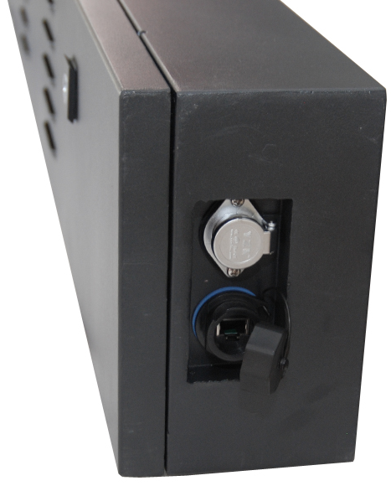

Технические характеристики:

Максимальное расстояние чтения информации, м - 80
Высота символа, мм - 160
Количество одновременно отображаемых символов на табло шрифтом 16x16, шт - 10
Количество одновременно отображаемых символов на табло малым шрифтом 8x8 одна строка, шт - 20
Возможность вывода информации в две строки - Да
Разрешение табло по горизонтали, пикселов - 160
Разрешение табло по вертикали, пикселов - 16
Тип пикселя - 1 пиксель -1 светодиод
Цвет свечения диодов - красный
Яркость свечения, Кд - 1
Угол половинной яркости светодиодов по горизонтали - 120°
Угол половинной яркости светодиодов по вертикали - 60°
Габаритные размеры, мм - 1630х190х125
Кронштейны для крепления - наличие
Max. количество символов в памяти, шт - 32000
Выводимая информация - статическая и динамическая в режиме бегущей строки
Возможность вывода текста в 2 строки - наличие
Условия эксплуатации - От -40° С до +55°С, вне помещения
Напряжение питания, В переменного тока - 220
Управление табло - компьютер с ОС Windows (XP, Vista или Win7.)
Энергонезависимая память - наличие
Подключение через порт Ethernet - наличие
Гарантия, г - не менее 1

- Данные о производителе: Shenzhen DHX Technology Co.,Ltd , Китай
http://www.dhx-led.com
- Остальная информация:
\\BARS\dos\files\ТОВАРЫ ОДС\БЕГУЩИЕ СТРОКИ

